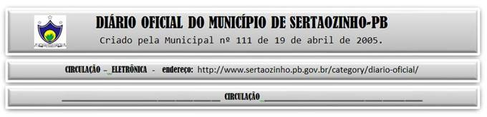

|  |
| --- |
| **ESTADO DA PARAÍBA**  **PREFEITURA MUNICIPAL DE SERTÃOZINHO**    **EXTRATO DE CONTRATO**  OBJETO: Contratação de Profissional(ais) do Setor Artístico: SIRANO E SIRINO E BANDA, que tem como objetivo, abrilhantar [apresentar–se] a(s) Festividade(s) de Santana deste Município, através de apresentação aberta ao grande público, programada(s) [previsão do evento] para o dia 31 de julho de 2022. FUNDAMENTO LEGAL: Inexigibilidade de Licitação nº IN00008/2022. DOTAÇÃO: Recursos Próprios do Município de Sertãozinho: Dotações vigentes apenas para o exercício 2022. Prestação de serv. de ter.: 02.13.13.392.2015.2.054.3.3.90.39.00.00.00.00.0501 02.13.13.392.2015.2.054.3.3.90.39.00.00.00.00.0700 02.13.13.392.2015.2.054.3.3.90.39.00.00.00.00.0701. VIGÊNCIA: até o final do exercício financeiro de 2022. PARTES CONTRATANTES: Prefeitura Municipal de Sertãozinho e: CT Nº 00049/2022 - 13.07.22 - S & S PRODUCOES DE SHOWS E ENTRETENIMENTO LTDA - R$ 30.000,00. |

PUBLICAR: